10.【對抗惡意軟體、隱密通道及特洛依木馬程式】

個人電腦應：
(1)裝置防毒軟體，將軟體設定為自動定期更新病毒碼；或由伺服器端進行病毒碼更新的管理。
(2)作業系統及軟體應定期更新，以防範系統漏洞。
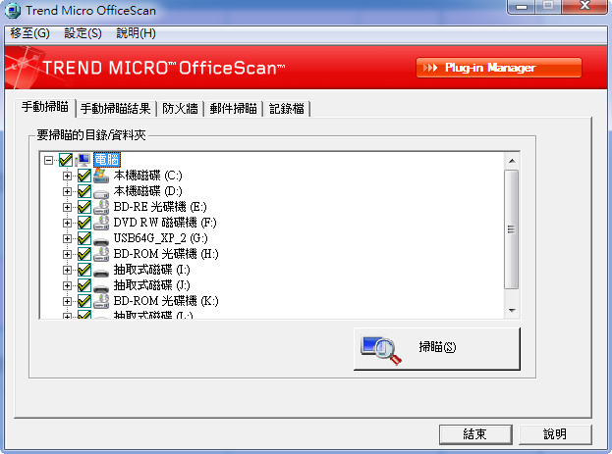
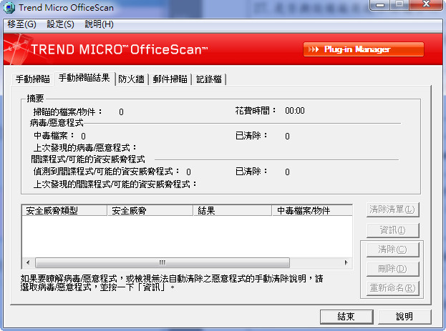
W7更新畫面
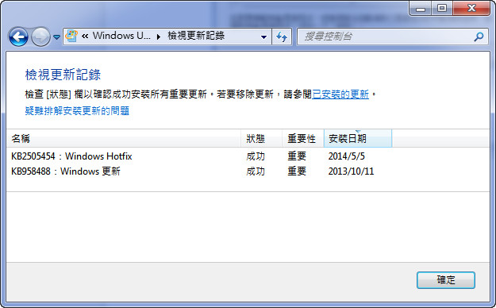
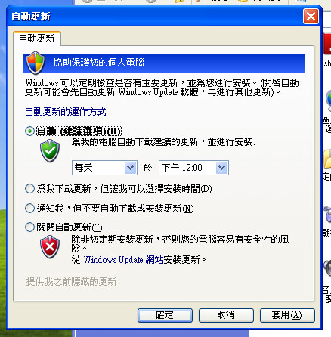
XP自動更新畫面

